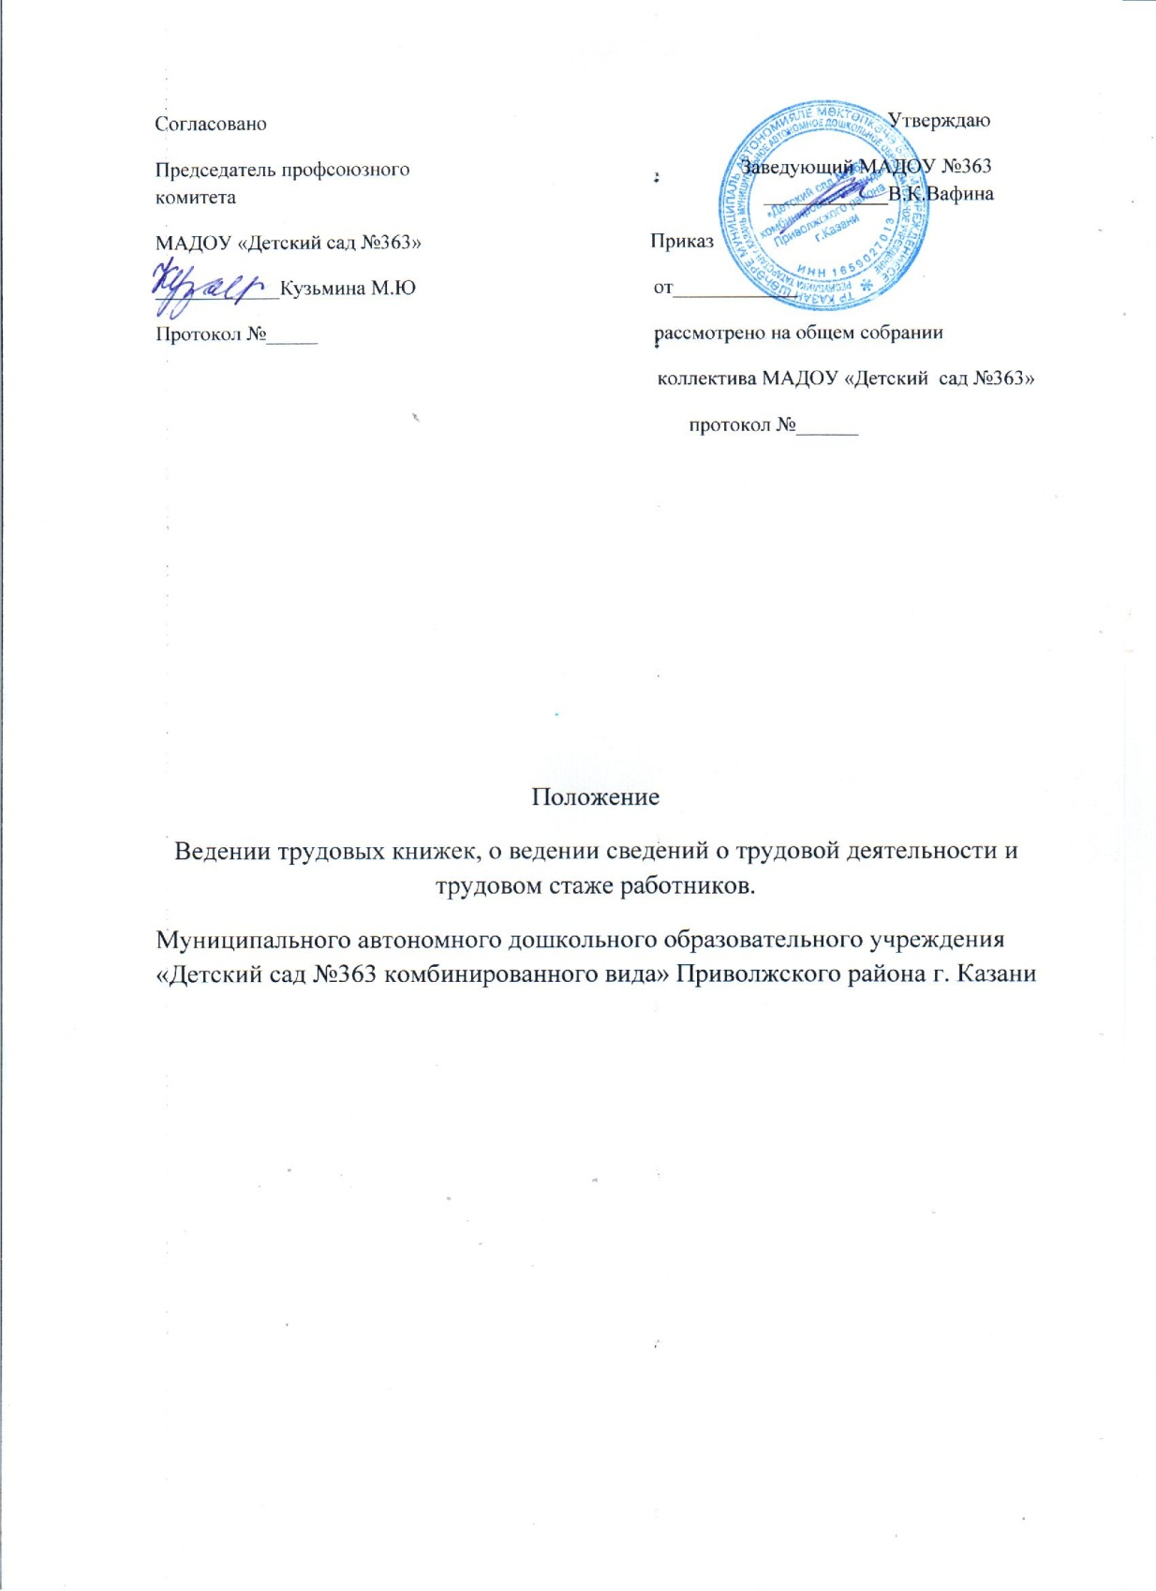

1. Общие положения.

Настоящее Положение о ведении трудовых книжек работников (далее – Положение) является формой реализации
- Федерального закона от 16 декабря 2019 г. № 439-ФЗ «О внесении изменений в Трудовой кодекс Российской Федерации в части формирования сведений о трудовой деятельности в электронном виде»,
- Федерального закона от 1 апреля 1996 г. № 27-ФЗ «Об индивидуальном (персонифицированном) учете в системе обязательного пенсионного страхования»
- статьи 66 и 66.1 Трудового кодекса Российской Федерации
- Федерального закона от 6 апреля 2011 г. № 63-ФЗ «Об электронной подписи»
- Постановление Пенсионного фонда Российской Федерации от 25.12.2019 №730п "Об утверждении формы и формата сведений о трудовой деятельности зарегистрированного лица, а также порядка заполнения форм указанных сведений"

2. Формы письменных заявлений работников работодателю
о ведении сведений о трудовой деятельности и трудовом стаже.

В соответствии со статьёй 66 Трудового Кодекса Российской Федерации (далее ТК РФ) трудовая книжка установленного образца является основным документом о трудовой деятельности и трудовом стаже работника. В соответствии с дополнительной статьёй 66.1. ТК РФ сведения о трудовой деятельности являются основной информацией о трудовой деятельности и трудовом стаже работника (включающей сведения о работнике, выполняемой им работе, переводах на другую постоянную работу и об увольнении работника, а также основания прекращения трудового договора), которая представляется работодателями в информационную систему Пенсионного фонда Российской Федерации (далее - ПФР).
С 01.01.2020 работником, имеющему стаж трудовой деятельности до 31.12.2020, по заявлению работодателю определяется форма ведения трудовой книжки: в бумажной или электронной форме. С 01.01.2021 года, лица впервые поступившие на работу и не имевшие стажа, ведение сведений о трудовой деятельности осуществляется в электронном виде и трудовая книжка работникам в бумажном виде не оформляется.
Работнику, подавшему письменное заявление о предоставлении ему работодателем сведений о трудовой деятельности в соответствии со статьёй 66.1 ТК РФ, работодатель выдаёт трудовую книжку на руки и освобождается от ответственности за её ведение и хранение. При выдаче трудовой книжки в неё вносится запись о подаче работником заявления о предоставлении ему работодателем сведений о трудовой деятельности в соответствии со статьёй 66.1 ТК РФ.
За работником, воспользовавшимся своим правом на дальнейшее ведение работодателем трудовой книжки в соответствии со статьёй 66 ТК РФ (в редакции Федерального Закона №439-ФЗ), это право сохраняется при последующем трудоустройстве к другим работодателям.
Работник, подавший письменное заявление о продолжении ведения работодателем трудовой книжки в соответствии со статьёй 66 ТК РФ (в редакции Федерального Закона), имеет право в последующем подать работодателю письменное заявление о предоставлении ему работодателем сведений о трудовой деятельности в соответствии со статьёй 66.1 ТК РФ.
Информация о поданном работником заявлении включается в сведения о трудовой деятельности, представляемые работодателем для хранения в информационных ресурсах ПФР. В случае, если работник не подал работодателю ни одного из указанных заявлений, работодатель продолжает вести его трудовую книжку, в соответствии со статьёй 66 ТК РФ (в редакции Федерального Закона).
Лица, не имевшие возможности по 31 декабря 2020 года включительно подать работодателю одно из письменных заявлений, вправе сделать это в любое время, подав работодателю по основному месту работы, в том числе при трудоустройстве, соответствующее письменное заявление. К таким лицам, в частности, относятся:
1) работники, которые по состоянию на 31 декабря 2020 года не исполняли свои трудовые обязанности и ранее не подали одно из письменных заявлений, но за ними в соответствии с трудовым законодательством, иными нормативными правовыми актами, содержащими нормы трудового права, коллективным договором, соглашениями, локальными нормативными актами, трудовым договором сохранялось место работы, в том числе на период:
а) временной нетрудоспособности;
б) отпуска;
в) отстранения от работы в случаях, предусмотренных Трудовым кодексом Российской Федерации, другими федеральными законами, иными нормативными правовыми актами Российской Федерации;
2) лица, имеющие стаж работы по трудовому договору (служебному контракту), но по состоянию на 31 декабря 2020 года не состоявшие в трудовых (служебных) отношениях и до указанной даты не подавшие одно из письменных заявлений.

3. Предоставление сведений о трудовой деятельности и трудовом стаже.
3.1.Форму предоставления работнику работодателем сведений о трудовом деятельности за период работы у данного работодателя, форму предоставления лицу, имеющему стаж работы по трудовому договору, сведений о трудовой деятельности из информационных ресурсов ПФР и порядок заполнения указанной формы утверждает Минтруд России по согласованию с ПФР. Форма СТД-Р (Приложение №1)
3.2.Форму представления работодателем сведений о трудовой деятельности для хранения в информационных ресурсах ПФР устанавливает ПФР. Форма СЗВ-ТД (Приложение №2)
3.3.В случае выявления работником неверной или неполной информации в сведениях о трудовой деятельности, представленных работодателем для хранения в информационных ресурсах ПФР работодатель по письменному заявлению работника обязан исправить или дополнить сведения о трудовой деятельности и представить их в порядке, установленном законодательством Российской Федерации об индивидуальном (персонифицированном) учёте в системе обязательного пенсионного страхования, для хранения в информационных ресурсах ПФР.

4.Сроки предоставления сведений о работающих лицах.

Указанные сведения предоставляются:
4.1. В ПФР с 1 января 2020 года - не позднее 15-го числа месяца, следующего за отчётным периодом . При представлении данных сведений впервые в отношении зарегистрированного лица, работодатель одновременно представляет сведения о его трудовой деятельности по состоянию на 1 января 2020 года у данного страхователя.
При отсутствии у работника указанных случаев сведения о трудовой деятельности по состоянию на 1 января 2020 года на такого работника представляются не позднее 15 февраля 2021 года.
4.2. В ПФР с 1 января 2021 года:
- в случаях перевода на другую постоянную работу, подачи работником заявления о продолжении ведения работодателем трудовой книжки в соответствии со статьёй 66 ТК РФ либо о предоставлении страхователем ему сведений о трудовой деятельности в соответствии со статьёй 66.1 ТК РФ - не позднее 15 числа месяца, следующего за месяцем, в котором имели место перевод на другую постоянную работу или подача соответствующего заявления;
- в случаях приёма на работу и увольнения работника - не позднее рабочего дня, следующим за днём издания соответствующего приказа, подтверждающего оформление трудовых отношений.
4.3. Работникам, на которых не ведется трудовая книжка на бумаге, работодатель обязан предоставить сведения о трудовой деятельности за период работы у данного работодателя способом, указанным в заявлении работника (на бумажном носителе или в электронном виде, подписанные усиленной квалифицированной электронной подписью (при ее наличии у работодателя):
- в период работы не позднее трех рабочих дней со дня подачи этого заявления;
- при увольнении в день прекращения трудового договора.
Такое заявление работник может подать на бумаге или в электронном виде, направив его по адресу электронной почты работодателя, указанного на официальном сайте, в порядке, установленном работодателем.
В случае если в день прекращения трудового договора работнику невозможно выдать сведения о трудовой деятельности у данного работодателя в связи с отсутствием работника либо его отказом от их получения, работодатель обязан направить работнику такие сведения на бумажном носителе по почте заказным письмом с уведомлением.

5.Ответственность работодателя.

5.1. Работодатель несет ответственность:
- за задержку по своей вине выдачи трудовой книжки или предоставления сведений о трудовой деятельности при увольнении работника;
- за внесение в сведения о трудовой деятельности неправильной или не соответствующей законодательству формулировки причины увольнения работника;
- за непредставление в установленный срок либо представление неполных и (или) недостоверных сведений о трудовой деятельности в территориальный орган Пенсионного фонда.
Если неправильная формулировка основания и (или) причины увольнения в сведениях о трудовой деятельности препятствовала поступлению работника на другую работу, разрешение ситуации происходит в судебном порядке.
5.2. Работодатель, на период своего отсутствия, назначает приказом ответственное лицо за ведение трудовых книжек, электронных трудовых книжек, подачу сведений формы СЗВ-ТД в ПФР за отчётный период, предоставление сведений формы СТД-Р в соответствии со сроками главы 4 данного Положения.

6.Порядок заполнения форм.

6.1.Порядок заполнения определяется правилами заполнения формы «Сведения о трудовой деятельности зарегистрированного лица (СЗВ-ТД)» (далее – форма СЗВ-ТД) Постановлением Правления Пенсионного фонда Российской Федерации (приложение №3) и представляется в территориальный орган ПФР.
Форма СЗВ-ТД заполняется на основании приказов (распоряжений), иных решений или документов, подтверждающих оформление трудовых отношений между страхователем и зарегистрированным лицом, и содержит сведения о трудовой деятельности зарегистрированного лица, его приеме на работу, переводах на другую постоянную работу и об увольнении.
Форма СЗВ-ТД является документом персонифицированного учета.
Форма СЗВ-ТД заполняется и представляется страхователями в территориальный орган ПФР на всех зарегистрированных лиц (включая лиц, работающих по совместительству и на дистанционной работе), с которыми заключены или прекращены трудовые (служебные) отношения в соответствии с Трудовым кодексом Российской Федерации или иными федеральными законами, в отношении которых произведены другие кадровые изменения (в том числе перевод на другую постоянную работу, установление второй и последующей профессии или иной квалификации, отмена ранее произведенных мероприятий и другие), а также в случае подачи зарегистрированным лицом заявления о продолжении ведения страхователем трудовой книжки в соответствии со статьей 66 Трудового кодекса Российской Федерации
6.2. Формы «Сведения о трудовой деятельности (СТД-Р)» (далее – форма СТД-Р) и «Сведения о трудовой деятельности (СТД-ПФР)» (далее – форма СТД-ПФР) определяются Приказом Министерства труда и социальной защиты (приложение №3) и формируются на основании приказов (распоряжений), иных решений или документов, подтверждающих оформление трудовых отношений между работодателем (страхователем) и работником (зарегистрированным лицом), и содержит сведения о трудовой деятельности работника (зарегистрированного лица), его приеме на работу, переводах на другую постоянную работу и об увольнении.
Формы СТД-Р и СТД-ПФР могут быть сформированы и представлены как на бумажном носителе, так и в форме электронного документа.
Форма СТД-Р формируется и представляется способом, указанным в заявлении работника, поданном в письменной форме или направленном в порядке, установленном работодателем, по адресу электронной почты работодателя, указанного на официальном сайте учреждения.
6.3. Форма СТД-ПФР формируется и представляется из информационных ресурсов Пенсионного фонда Российской Федерации по обращению зарегистрированного лица способом, указанным при обращении.

7. Способы получения работником
сведений о трудовой деятельности.

Федеральным законом №439 устанавливаются способы получения работником сведений о трудовой деятельности на бумажном носителе или в электронной форме, которые можно получить:
- у работодателя по последнему месту работы (за период работы у данного работодателя) на бумажном носителе, заверенные надлежащим образом , или в форме электронного документа, подписанного усиленной квалифицированной электронной подписью (при наличии у работодателя).;
- в многофункциональном центре предоставления государственных и муниципальных услуг;
- в Пенсионном фонде Российской Федерации;
- с использованием единого портала государственных и муниципальных услуг.

7. Заключение.
7.1. Настоящее положение вступает в действие с 01.01.2020 года и действует до принятия и утверждения нового положения или дополнения к настоящему положению
7.2. Изменения и дополнения вносятся в положение по мере их изменений.

Приложение 1 Форма СТД-Р

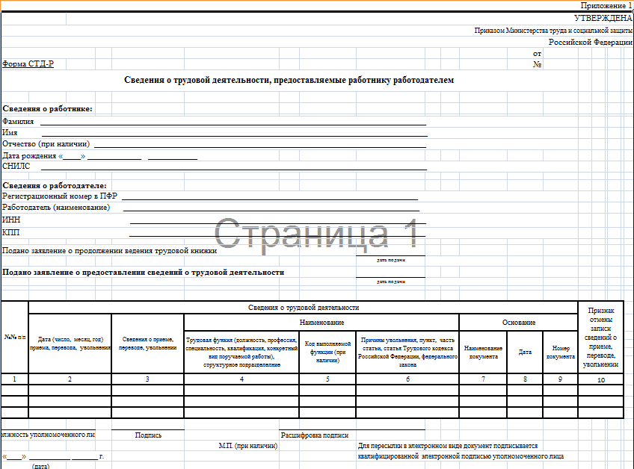

Приложение 2 Форма СЗВ-ТД

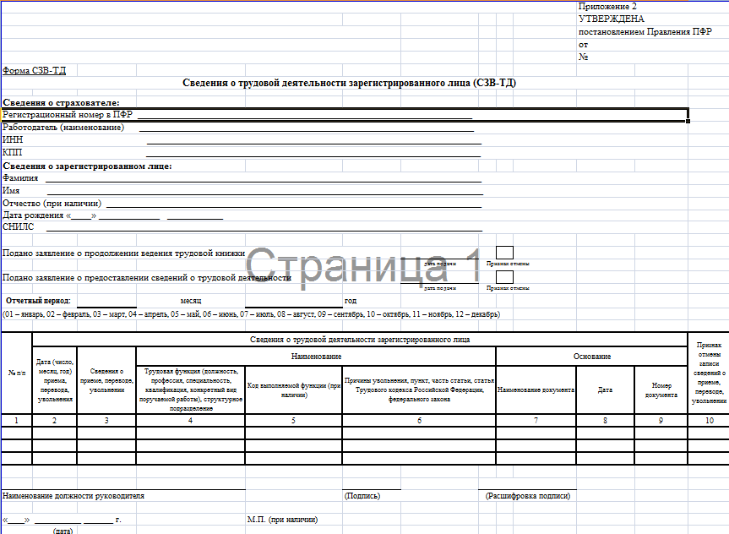

Приложение 3

Утвержден
постановлением Правления ПФР

Порядок заполнения формы «Сведения о трудовой деятельности зарегистрированного лица (СЗВ-ТД)»

Общие положения

  - Настоящий Порядок определяет правила заполнения формы «Сведения о трудовой деятельности зарегистрированного лица (СЗВ-ТД)» (далее – форма СЗВ-ТД) и представления ее в территориальный орган Пенсионного фонда Российской Федерации (далее – территориальный орган ПФР).
  - Форма СЗВ-ТД заполняется на основании приказов (распоряжений), иных решений или документов, подтверждающих оформление трудовых отношений между страхователем и зарегистрированным лицом, и содержит сведения о трудовой деятельности зарегистрированного лица, его приеме на работу, переводах на другую постоянную работу и об увольнении.
  - Форма СЗВ-ТД является документом персонифицированного учета.
  - Форма СЗВ-ТД заполняется и представляется страхователями в территориальный орган ПФР на всех зарегистрированных лиц (включая лиц, работающих по совместительству и на дистанционной работе), с которыми заключены или прекращены трудовые (служебные) отношения в соответствии с Трудовым кодексом Российской Федерации или иными федеральными законами, в отношении которых произведены другие кадровые изменения (в том числе перевод на другую постоянную работу, установление второй и последующей профессии или иной квалификации, отмена ранее произведенных мероприятий и другие), а также в случае подачи зарегистрированным лицом заявления о продолжении ведения страхователем трудовой книжки в соответствии со статьей 66 Трудового кодекса Российской Федерации (Собрание законодательства Российской Федерации, 2002, № 1, ст. 3; официальный интернет-портал правовой информации http://www.pravo.gov.ru, 16 декабря 2019 г., № 0001201912160070) либо о представлении ему страхователем сведений о трудовой деятельности в соответствии со статьей 66¹ Трудового кодекса Российской Федерации (Собрание законодательства Российской Федерации, 2002, № 1, ст. 3; 2019, официальный интернет-портал правовой информации http://www.pravo.gov.ru, 16 декабря 2019 г., № 0001201912160070) (далее – кадровые мероприятия, заявление о продолжении ведения трудовой книжки, заявление о представлении сведений о трудовой деятельности соответственно).
  - Форма СЗВ-ТД представляется в том числе государственными органами в отношении отдельных категорий зарегистрированных лиц в соответствии с абзацем третьим пункта 2.6 статьи 11 Федерального закона от 1 апреля 1996 г. № 27-ФЗ «Об индивидуальном (персонифицированном) учете в системе обязательного пенсионного страхования (Собрание законодательства Российской Федерации, 1996, № 14, ст. 1401; 2019, официальный интернет-портал правовой информации http://www.pravo.gov.ru, 16 декабря 2019 г., № 0001201912160075).
  - Форма СЗВ-ТД представляется, начиная с 1 января 2020 года, не позднее 15 числа месяца, следующего за месяцем, в котором проведены кадровые мероприятия или подано заявление о продолжении ведения трудовой книжки либо о представлении сведений о трудовой деятельности.
  - При представлении формы СЗВ-ТД впервые в отношении зарегистрированного лица страхователь одновременно представляет сведения о его трудовой деятельности (о последнем кадровом мероприятии) по состоянию на 1 января 2020 года у данного страхователя. В случае отсутствия в течение 2020 года у зарегистрированного лица кадровых мероприятий и (или) заявления о продолжении ведения трудовой книжки либо о представлении сведений о трудовой деятельности сведения о трудовой деятельности по состоянию на 1 января 2020 года у данного страхователя на такое зарегистрированное лицо представляются не позднее 15 февраля 2021 года.
  - Начиная с 1 января 2021 года, форма СЗВ-ТД представляется в случае перевода на другую постоянную работу, подачи зарегистрированным лицом заявления о продолжении ведения трудовой книжки либо о представлении сведений о трудовой деятельности не позднее 15-го числа месяца, следующего за месяцем, в котором имели место такие кадровые мероприятия, а в случаях приема на работу и увольнения зарегистрированного лица – не позднее рабочего дня, следующего за днем издания соответствующего приказа (распоряжения), иных решений или документов, подтверждающих оформление (прекращение) трудовых отношений. При представлении сведений об увольнении зарегистрированного лица в форму СЗВ-ТД включаются сведения о проведенных кадровых мероприятиях в отношении зарегистрированного лица, по которым отчетный период-месяц не завершен либо сведения за предыдущий отчетный период-месяц не представлены.
  - Страхователь представляет форму СЗВ-ТД в форме электронного документа. В случае если численность работающих у него зарегистрированных лиц менее 25, он может представлять форму СЗВ-ТД на бумажном носителе.
  - В случае представления формы СЗВ-ТД на бумажном носителе страхователь заполняет её чернилами, шариковой ручкой (могут использоваться любые цвета, кроме красного и зеленого) печатными буквами или при помощи средств вычислительной техники без помарок, исправлений и без каких-либо сокращений.
  - Документ заверяется подписью руководителя или доверенного лица и печатью организации (при наличии). Страхователь (работодатель), не являющийся юридическим лицом, заверяет входящие документы личной подписью. Позиции «Наименование должности руководителя», «Расшифровка подписи» (указывается Ф.И.О. полностью) обязательны к заполнению.
  - Форма СЗВ-ТД в форме электронного документа представляется страхователем по форматам согласно приложению 3 к настоящему постановлению и подписывается усиленной квалифицированной электронной подписью в соответствии с Федеральным законом от 6 апреля 2011 г. № 63-ФЗ «Об электронной подписи» (Собрание законодательства Российской Федерации, 2011, № 15, ст. 2036; 2016, № 26, ст. 3889).

Правила заполнения формы «Сведения о трудовой деятельности зарегистрированного лица (СЗВ-ТД)»

2.1. Заполнение сведений о страхователе.
2.1.1. В поле «Регистрационный номер в ПФР» указывается регистрационный номер страхователя, присвоенный ему при регистрации в качестве страхователя по обязательному пенсионному страхованию.
Регистрационный номер страхователя должен состоять из 12 цифр по следующему формату ХХХ-ХХХ-ХХХХХХ.
    - В поле «Работодатель (наименование)» указываются наименование организации в соответствии с учредительными документами (допускается наименование в латинской транскрипции), наименование отделения иностранной организации, осуществляющей деятельность на территории Российской Федерации, обособленного подразделения. При представлении сведений индивидуальным предпринимателем, адвокатом, нотариусом, занимающимся частной практикой, главой крестьянского (фермерского) хозяйства указываются его фамилия, имя, отчество (при наличии) (полностью, без сокращений) в соответствии с документом, удостоверяющим личность.
    - В поле «ИНН» указывается идентификационный номер налогоплательщика (далее – ИНН).
Для юридического лица, образованного в соответствии с законодательством Российской Федерации, ИНН указывается в соответствии со свидетельством о постановке на учет в налоговом органе по месту нахождения на территории Российской Федерации.
Для физического лица ИНН указывается в соответствии со свидетельством о постановке на учет в налоговом органе физического лица по месту жительства на территории Российской Федерации.
В поле «ИНН», состоящем из 12 знакомест, показатель ИНН плательщика, имеющий десять знаков, записывается в первых десяти знакоместах, в двух последних ставится прочерк.
    - В поле «КПП» указывается код причины постановки на учет по месту нахождения организации (далее – КПП) в соответствии со свидетельством о постановке на учет в налоговом органе юридического лица, образованного в соответствии с законодательством Российской Федерации, по месту нахождения на территории Российской Федерации.
КПП по месту нахождения обособленного подразделения указывается в соответствии с уведомлением о постановке на учет в налоговом органе юридического лица, образованного в соответствии с законодательством Российской Федерации, по месту нахождения обособленного подразделения на территории Российской Федерации. КПП должен состоять из 9 цифр либо отсутствовать.
2.2. Заполнение сведений о зарегистрированном лице.
2.2.1. Поля «Фамилия», «Имя», «Отчество (при наличии)» заполняются на русском языке в именительном падеже полностью, без сокращений или замены имени и отчества инициалами.
Поля «Фамилия» и (или) «Имя» обязательны для заполнения.
2.2.2. В поле «Дата рождения» указывается дата рождения зарегистрированного лица.
2.2.3. В поле «СНИЛС» указывается страховой номер индивидуального лицевого счета зарегистрированного лица (далее – СНИЛС), в отношении которого представляется форма СЗВ-ТД.
СНИЛС должен состоять из 11 цифр по формату ХХХ-ХХХ-ХХХ-ХХ или ХХХ-ХХХ-ХХХ ХХ.
2.2.4. Сведения, указанные в вышеперечисленных полях, должны соответствовать сведениям, указанным в документе, подтверждающем регистрацию в системе индивидуального (персонифицированного) учета Пенсионного фонда Российской Федерации.
  - Заполнение сведений о дате подачи заявления о продолжении ведения трудовой книжки либо о предоставлении сведений о трудовой деятельности (далее – заявления).
В поле «Дата подачи» указывается дата подачи соответствующего заявления в формате ДД.ММ.ГГГГ. Поле заполняется тем работодателем, которому подано соответствующее заявление.
При необходимости представления корректирующей даты подачи зарегистрированным лицом одного из заявлений представляется форма СЗВ-ТД, где в соответствующей строке заполняется новая дата подачи заявления.
В случае необходимости отмены ранее представленных сведений о подаче заявлений в соответствующей строке указывается ранее указанная дата и в поле «Признак отмены» проставляется знак «X».
  - Заполнение сведений об отчетном периоде.
Раздел «Отчетный период» заполняется при ежемесячном представлении формы СЗВ-ТД.
Номер месяца календарного года указывается в формате ММ, а год, за который представляется форма СЗВ-ТД, - в формате ГГГГ.
  - Сведения о трудовой деятельности зарегистрированного лица заполняются в следующем порядке:
2.5.1. В графе «№ п/п» указывается порядковый номер кадрового мероприятия в рамках представляемой формы СЗВ-ТД.
2.5.2. В графе «Дата (число, месяц, год) приема, перевода, увольнения» указывается дата кадрового мероприятия в формате «ДД.ММ.ГГГГ».
2.5.3. В графе «Сведения о приеме, переводе, увольнении» указываются следующие мероприятия:
Код | Наименование мероприятия | Полное наименование мероприятия
1 | Прием | Прием на работу (службу)
2 | Перевод | Перевод на другую работу
3 | Переименование | Изменение наименования страхователя
4 | Установление (присвоение) | Установление (присвоение) работнику второй и последующей профессии, специальности или иной квалификации заполняется с указанием разрядов, классов или иных категорий этих профессий, специальностей или уровней квалификации (класс, категория, классный чин и тому подобное)
5 | Увольнение | Увольнение с работы
6 | запрет занимать должность (вид деятельности) | Лишение права в соответствии с приговором суда занимать определенные должности или заниматься определенной деятельностью

2.5.4. В графе «Трудовая функция (должность, профессия, специальность, квалификация, конкретный вид поручаемой работы), структурное подразделение» подраздела «Наименование» указываются наименование должности (работы), специальности, профессии с указанием квалификации, конкретный вид поручаемой работы и наименование структурного подразделения (если условие о работе в конкретном структурном подразделении включено в трудовой договор).
Записи о наименовании трудовой функции (должности (работы), специальности, профессии с указанием квалификации, конкретном виде поручаемой работы) заполняются в соответствии со штатным расписанием работодателя. В случае если в соответствии с федеральными законами с выполнением работ по определенным должностям, специальностям или профессиям связано предоставление льгот либо наличие ограничений, то наименование этих должностей, специальностей или профессий и квалификационные требования к ним должны соответствовать наименованиям и требованиям, предусмотренным соответствующими квалификационными справочниками или соответствующими положениям профессиональных стандартов или реестров соответствующих должностей.
Для государственных и муниципальных служащих также указывается код должности по соответствующему реестру должностей.
Установление (присвоение) работнику второй и последующей профессии, специальности или иной квалификации заполняется с указанием разрядов, классов или иных категорий этих профессий, специальностей или уровней квалификации (класс, категория, классный чин и тому подобное).
Если в соответствии с приговором суда осужденный и не отбывший наказание работник лишен права занимать определенные должности или заниматься определенной деятельностью, вносится запись о том, на каком основании, на какой срок и какую должность он лишен права занимать (какой деятельностью лишен права заниматься).
2.5.5. В графе «Код выполняемой функции (при наличии)» (заполняется с 1 января 2021 года (при наличии) указывается соответствующий код, состоящий из семи цифро-буквенных знаков в формате «ХХ.ХХХ-Х-Х», где:
первые пять цифровых знаков, разделенные точкой - это код наименования вида профессиональной деятельности (раздел I профессионального стандарта), содержащего обобщенную трудовую функцию, к которой относится выполняемая работником работа по должности (профессии), специальности (раздел III профессионального стандарта);
последние два цифро-буквенных знака (раздел II профессионального стандарта) – буквенный знак кода обобщенной трудовой функции и цифровой знак – уровень квалификации, к которому относится данная обобщенная трудовая функция.
2.5.6. В графе «Причины увольнения, пункт, часть статьи, статья Трудового кодекса Российской Федерации, федерального закона» подраздела «Наименование» указываются без каких-либо сокращений причина прекращения трудового договора в соответствии с положениями Трудового кодекса Российской Федерации или иного федерального закона и пункт, часть статьи, статья Трудового кодекса Российской Федерации или иного федерального закона, являющиеся основанием для увольнения.
2.5.7. В графе «Наименование документа» подраздела «Основание» указываются данные документа, подтверждающего оформление (прекращение) трудовых отношений (приема, перевода, приостановления, увольнения и так далее), – наименование документа, дата и номер документа (приказа (распоряжения), иного решения или документа страхователя).
2.5.8. В графе «Дата» подраздела «Основание» дата указывается в формате ДД.ММ.ГГГГ.
2.5.9. В графе «Номер документа» подраздела «Основание» указывается номер приказа (распоряжения) или иного документа без указания знака «№».
2.6. В случае если требуется отменить запись в ранее представленных страхователем сведениях о трудовой деятельности по зарегистрированному лицу, страхователем представляется форма СЗВ-ТД, заполненная в полном соответствии с первоначальными сведениями, которые требуется отменить, при этом в графе «Признак отмены записи сведений о приеме, переводе, увольнении» проставляется знак «X».
2.7. В случае если требуется скорректировать (исправить) ранее представленные сведения о трудовой деятельности по зарегистрированному лицу, необходимо отменить ранее представленные сведения в соответствии с пунктом 2.6 настоящего Порядка, и в следующей строке заполнить скорректированные (исправленные) сведения.
  - Если за время работы зарегистрированного лица наименование страхователя изменяется, то об этом отдельной строкой в графе «Сведения о приеме, переводе, увольнении» раздела «Сведения о трудовой деятельности зарегистрированного лица» указывается «Переименование».
В графе «Дата (число, месяц, год) приема, перевода, увольнения» указывается дата, с которой произошло изменение наименования страхователя, в формате «ДД.ММ.ГГГГ».
В графе «Трудовая функция (должность, профессия, специальность, квалификация, конкретный вид поручаемой работы), структурное подразделение» подраздела «Наименование» указывается, что «Старое наименование» с конкретного числа переименовано в «Новое наименование страхователя».
В графах «Наименование документа», «Дата», «Номер документа» подраздела «Основание» указываются реквизиты приказов (распоряжений), иных решений или документов, подтверждающих изменение наименования страхователя.
  - При представлении сведений о трудовой деятельности зарегистрированного лица по состоянию на 1 января 2020 года страхователем представляется форма СЗВ-ТД, заполненная в соответствии с подпунктами 2.5.1-2.5.8 настоящего Порядка, со сведениями о последнем (по состоянию на указанную дату) кадровом мероприятии.

Приложение № 4
к приказу Министерства труда и социальной защиты Российской Федерации

Порядок заполнения формы «Сведения о трудовой деятельности, предоставляемые работнику работодателем (СТД-Р)» и формы
«Сведения о трудовой деятельности, предоставляемые из информационных ресурсов Пенсионного фонда Российской Федерации (СТД-ПФР)»

- Общие требования
  - Формы «Сведения о трудовой деятельности (СТД-Р)» (далее – форма СТД-Р) и «Сведения о трудовой деятельности (СТД-ПФР)» (далее – форма СТД-ПФР) формируются на основании приказов (распоряжений), иных решений или документов, подтверждающих оформление трудовых отношений между работодателем (страхователем) и работником (зарегистрированным лицом), и содержит сведения о трудовой деятельности работника (зарегистрированного лица), его приеме на работу, переводах на другую постоянную работу и об увольнении.
  - Формы СТД-Р и СТД-ПФР могут быть сформированы и представлены как на бумажном носителе, так и в форме электронного документа.
  - Форма СТД-Р формируется и представляется способом, указанным в заявлении работника, поданном в письменной форме или направленном в порядке, установленном работодателем, по адресу электронной почты работодателя.
  - Форма СТД-ПФР формируется и представляется из информационных ресурсов Пенсионного фонда Российской Федерации по обращению зарегистрированного лица способом, указанным при обращении.

- Порядок заполнения формы «Сведения о трудовой деятельности (СТД-Р)»
  - Заполнение сведений о работнике.
Поля «Фамилия», «Имя», «Отчество (при наличии)» заполняются на русском языке в именительном падеже полностью, без сокращений или замены имени и отчества инициалами.
Поля «Фамилия» и (или) «Имя» обязательны для заполнения.
В поле «Дата рождения» указывается дата рождения работника.
В поле «СНИЛС» указывается страховой номер индивидуального лицевого счета зарегистрированного лица (далее – СНИЛС), в отношении которого формируется форма СТД-Р.
СНИЛС должен состоять из 11 цифр по формату ХХХ-ХХХ-ХХХ-ХХ или ХХХ-ХХХ-ХХХ ХХ.
Сведения, указанные в вышеперечисленных полях, должны соответствовать сведениям, указанным в документе, подтверждающем регистрацию в системе индивидуального (персонифицированного) учета Пенсионного фонда Российской Федерации.
  - Заполнение раздела «Сведения о работодателе».
В поле «Регистрационный номер в ПФР» указывается регистрационный номер страхователя, присвоенный ему при регистрации в качестве страхователя по обязательному пенсионному страхованию.
Регистрационный номер страхователя должен состоять из 12 цифр по следующему формату ХХХ-ХХХ-ХХХХХХ.
В поле «Работодатель (наименование)» указываются наименование организации в соответствии с учредительными документами (допускается наименование в латинской транскрипции), наименование отделения иностранной организации, осуществляющей деятельность на территории Российской Федерации, обособленного подразделения. При формировании формы СТД-Р индивидуальным предпринимателем, адвокатом, нотариусом, занимающимся частной практикой, главой крестьянского (фермерского) хозяйства указываются его фамилия, имя, отчество (при наличии) (полностью, без сокращений) в соответствии с документом, удостоверяющим личность.
В поле «ИНН» указывается идентификационный номер налогоплательщика (далее – ИНН).
Для юридического лица, образованного в соответствии с законодательством Российской Федерации, ИНН указывается в соответствии со свидетельством о постановке на учет в налоговом органе по месту нахождения на территории Российской Федерации.
Для физического лица ИНН указывается в соответствии со свидетельством о постановке на учет в налоговом органе физического лица по месту жительства на территории Российской Федерации.
В поле «ИНН», состоящем из 12 знакомест, показатель ИНН плательщика, имеющий десять знаков, записывается в первых десяти знакоместах, в двух последних ставится прочерк.
В поле «КПП» указывается код причины постановки на учет по месту нахождения организации (далее – КПП) в соответствии со свидетельством о постановке на учет в налоговом органе юридического лица, образованного в соответствии с законодательством Российской Федерации, по месту нахождения на территории Российской Федерации.
КПП по месту нахождения обособленного подразделения указывается в соответствии с уведомлением о постановке на учет в налоговом органе юридического лица, образованного в соответствии с законодательством Российской Федерации, по месту нахождения обособленного подразделения на территории Российской Федерации. КПП должен состоять из 9 цифр либо отсутствовать.
  - Заполнение сведений о дате подачи заявления о продолжении ведения трудовой книжки либо о предоставлении сведений о трудовой деятельности (далее – заявления).
В поле «Дата подачи» указывается дата подачи соответствующего заявления в формате ДД.ММ.ГГГГ.
Данное поле заполняется тем работодателем, которому подано соответствующее заявление.
  - Заполнение сведений о трудовой деятельности работника.
В графе «№№ п/п» указывается порядковый номер кадрового мероприятия в рамках представляемой формы.
В графе «Дата (число, месяц, год) приема, перевода, увольнения» указывается дата кадрового мероприятия в формате «ДД.ММ.ГГГГ». Записи в данной графе могут быть указаны без соблюдения хронологического порядка.
В графе «Сведения о приеме, переводе, увольнении» указываются следующие мероприятия:
Код | Наименование мероприятия | Полное наименование мероприятия
1 | Прием | Прием на работу (службу)
2 | Перевод | Перевод на другую работу
3 | Переименование | Изменение наименования страхователя
4 | Установление (присвоение) | Установление (присвоение) работнику второй и последующей профессии, специальности или иной квалификации заполняется с указанием разрядов, классов или иных категорий этих профессий, специальностей или уровней квалификации (класс, категория, классный чин и т.п.)
5 | Увольнение | Увольнение с работы
6 | запрет занимать должность (вид деятельности) | Лишение права в соответствии с приговором суда занимать определенные должности или заниматься определенной деятельностью

В графе «Трудовая функция (должность, профессия, специальность, квалификация, конкретный вид поручаемой работы), структурное подразделение» подраздела «Наименование» указываются наименование должности (работы), специальности, профессии с указанием квалификации, конкретный вид поручаемой работы и наименование структурного подразделения (если условие о работе в конкретном структурном подразделении включено в трудовой договор).
Записи о наименовании трудовой функции (должности (работы), специальности, профессии с указанием квалификации, конкретном виде поручаемой работы) заполняются в соответствии со штатным расписанием работодателя. В случае если в соответствии с федеральными законами с выполнением работ по определенным должностям, специальностям или профессиям связано предоставление льгот либо наличие ограничений, то наименование этих должностей, специальностей или профессий и квалификационные требования к ним должны соответствовать наименованиям и требованиям, предусмотренным соответствующими квалификационными справочниками или соответствующими положениям профессиональных стандартов или реестров соответствующих должностей.
Для государственных и муниципальных служащих также указывается код должности по соответствующему реестру должностей.
Установление (присвоение) работнику второй и последующей профессии, специальности или иной квалификации заполняется с указанием разрядов, классов или иных категорий этих профессий, специальностей или уровней квалификации (класс, категория, классный чин и т.п.).
Если в соответствии с приговором суда осужденный и не отбывший наказание работник лишен права занимать определенные должности или заниматься определенной деятельностью, заполняется запись о том, на каком основании, на какой срок и какую должность он лишен права занимать (какой деятельностью лишен права заниматься).
В графе «Код выполняемой функции (при наличии)» (заполняется с 1 января 2021 года (при наличии) указывается соответствующий код, состоящий из семи цифро-буквенных знаков в формате «ХХ.ХХХ-Х-Х», где
первые пять цифровых знаков, разделенные точкой, это код наименования вида профессиональной деятельности (раздел I профессионального стандарта), содержащего обобщенную трудовую функцию, к которой относится выполняемая работником работа по должности (профессии), специальности (раздел III профессионального стандарта);
последние два цифро-буквенных знака (раздел II профессионального стандарта) – буквенный знак кода обобщенной трудовой функции и цифровой знак – уровень квалификации, к которому относится данная обобщенная трудовая функция.
В графе «Причины увольнения, пункт, часть статьи, статья Трудового кодекса Российской Федерации, федерального закона» подраздела «Наименование» указываются без каких-либо сокращений причина прекращения трудового договора в соответствии с положениями Трудового кодекса Российской Федерации или иного федерального закона и пункт, часть статьи, статья Трудового кодекса Российской Федерации или иного федерального закона, являющиеся основанием для увольнения.
В графе «Наименование документа» подраздела «Основание» указываются данные документа, подтверждающего оформление (прекращение) трудовых отношений (приема, перевода, приостановления, увольнения и т.д.), – наименование документа, дата и номер документа (приказа (распоряжения), иного решения или документа).
В графе «Дата» подраздела «Основание» дата указывается в формате ДД.ММ.ГГГГ.
В графе «Номер документа» подраздела «Основание» указывается номер приказа (распоряжения) или иного документа без указания знака «№».
В случае если сведения о трудовой деятельности работника были отменены, то полностью заполняются графы с 1 по 10 и в графе «Признак отмены записи сведений о приеме, переводе, увольнении» проставляется «Х».
Если сведения были скорректированы (исправлены), то в форме отражаются как отмененные сведения с заполненной графой «Признак отмены записи сведений о приеме, переводе, увольнении», так и скорректированные (исправленные) сведения.
  - Если за время работы работника наименование работодателя изменяется, то об этом отдельной строкой в графе «Сведения о приеме, переводе, увольнении» раздела «Сведения о трудовой деятельности» указывается «Переименование».
В графе «Дата (число, месяц, год) приема, перевода, увольнения» указывается дата, с которой произошло изменение наименования страхователя, в формате «ДД.ММ.ГГГГ».
В графе «Трудовая функция (должность, профессия, специальность, квалификация, конкретный вид поручаемой работы), структурное подразделение» подраздела «Наименование» указывается, что «Старое наименование» с конкретного числа переименовано в «Новое наименование страхователя».
В графах «Наименование документа», «Дата», «Номер документа» подраздела «Основание» указываются реквизиты приказов (распоряжений), иных решений или документов, подтверждающих изменение наименования работодателя.
  - Форма СТД-Р предоставляется работодателем по заявлению работника или при его увольнении и содержит сведения о периоде работы у данного работодателя.
  - Форма СТД-Р может быть представлена работнику на бумажном носителе или в форме электронного документа, подписанного усиленной квалифицированной электронной подписью (при её наличии у работодателя).
Форма СТД-Р на бумажном носителе заверяется подписью руководителя или доверенного лица и печатью организации (при наличии). Работодатель, не являющийся юридическим лицом, заверяет документы личной подписью. Позиции «Должность уполномоченного лица», «Расшифровка подписи» (указывается Ф.И.О. полностью) обязательны к заполнению.

- Порядок заполнения формы «Сведения о трудовой деятельности (СТД-ПФР)»
  - Форма СТД-ПФР заполняется на основании сведений, хранящихся в информационных ресурсах Пенсионного фонда Российской Федерации.
  - Заполнение сведений о зарегистрированном лице.
Поля «Фамилия», «Имя», «Отчество (при наличии)» заполняются на русском языке в именительном падеже полностью, без сокращений или замены имени и отчества инициалами.
Поля «Фамилия» и (или) «Имя» обязательны для заполнения.
В поле «Дата рождения» указывается дата рождения зарегистрированного лица.
В поле «СНИЛС» указывается страховой номер индивидуального лицевого счета зарегистрированного лица (далее – СНИЛС), в отношении которого представляется форма СТД-ПФР.
СНИЛС должен состоять из 11 цифр по формату ХХХ-ХХХ-ХХХ-ХХ или ХХХ-ХХХ-ХХХ ХХ.
  - Заполнение сведений о дате подачи заявлений.
В поле «Дата подачи» указывается дата подачи соответствующего заявления в формате ДД.ММ.ГГГГ.
  - В позиции «Работодатель (наименование), регистрационный номер в ПФР» указывается наименование страхователя, представившего сведения о трудовой деятельности на зарегистрированное лицо, его регистрационный номер в ПФР для хранения в информационных ресурсах Пенсионного фонда Российской Федерации.
  - Заполнение сведений о трудовой деятельности.
Сведения заполняются в порядке аналогичном порядку, предусмотренному пунктами 2.4-2.5 настоящего порядка.
3.6. Форма СТД-ПФР на бумажном носителе заверяется подписью руководителя или уполномоченного лица и печатью территориального органа Пенсионного фонда Российской Федерации. Позиции «Должность уполномоченного лица территориального органа ПФР», «Расшифровка подписи» (указывается Ф.И.О. полностью) обязательны к заполнению.
3.7. В случае если форма СТД-ПФР формируется в электронном виде по запросу зарегистрированного лица в Личном кабинете на сайте Пенсионного фонда Российской Федерации или через Единый портал государственных услуг, документ подписывается усиленной квалифицированной электронной подписью уполномоченного должностного лица территориального органа Пенсионного фонда Российской Федерации.

Пункт 2.5 статьи 11 Федерального закона от 1 апреля 1996 г. № 27-ФЗ «Об индивидуальном (персонифицированном) учете в системе обязательного пенсионного страхования (Собрание законодательства Российской Федерации, 1996, № 14, ст. 1401; 2019, официальный интернет-портал правовой информации http://www.pravo.gov.ru, 16 декабря 2019 г., № 0001201912160075).
Пункт 2.5 статьи 11 Федерального закона от 1 апреля 1996 г. № 27-ФЗ «Об индивидуальном (персонифицированном) учете в системе обязательного пенсионного страхования (Собрание законодательства Российской Федерации, 1996, № 14, ст. 1401; 2019, официальный интернет-портал правовой информации http://www.pravo.gov.ru, 16 декабря 2019 г., № 0001201912160075);
Пункт 2.5 статьи 11 Федерального закона от 1 апреля 1996 г. № 27-ФЗ «Об индивидуальном (персонифицированном) учете в системе обязательного пенсионного страхования (Собрание законодательства Российской Федерации, 1996, № 14, ст. 1401; 2019, официальный интернет-портал правовой информации http://www.pravo.gov.ru, 16 декабря 2019 г., № 0001201912160075);
Постановление Правления ПФР от 13 июня 2019 г. № 335п «Об утверждении формы документа, подтверждающего регистрацию в системе индивидуального (персонифицированного) учета, и порядка его оформления в форме электронного документа» (зарегистрировано Минюстом России 18 сентября 2019 г., регистрационный № 55951).
Статьи 57, 195.3 Трудового кодекса Российской Федерации (Собрание законодательства Российской Федерации, 2002, № 1, ст. 3; 2015, № 18, ст. 2625)
В соответствии со статьей 47 Уголовного кодекса Российской Федерации (Собрание законодательства Российской Федерации, 1996, № 25, ст. 2954; 2011, № 50, ст. 7362)
Постановление Правления ПФР от 13 июня 2019 г. № 335п «Об утверждении формы документа, подтверждающего регистрацию в системе индивидуального (персонифицированного) учета, и порядка его оформления в форме электронного документа» (зарегистрировано Минюстом России 18 сентября 2019 г. регистрационный № 55951)
Статьи 57, 195.3 Трудового кодекса Российской Федерации (Собрание законодательства Российской Федерации, 2002, № 1, ст. 3; 2015, № 18, ст. 2625)
В соответствии со статьей 47 Уголовного кодекса Российской Федерации (Собрание законодательства Российской Федерации, 1996, № 25, ст. 2954; 2011, № 50, ст. 7362)
Статья 66¹ Трудового кодекса Российской Федерации (Собрание законодательства Российской Федерации, 2002, № 1, ст. 3; …)
пункт 2⁴ статьи 11 Федерального закона от 1 апреля 1996 г. № 27-ФЗ «Об индивидуальном (персонифицированном) учете в системе обязательного пенсионного страхования» (Собрание законодательства Российской Федерации, 1996, № 14, ст. 1401; 2019, №…, ст. …)

